

**О проекте Указа Президента Республики Казахстан "О внесении изменений в Указ Президента Республики Казахстан от 24 ноября 2011 года № 181 "О создании специальной экономической зоны "Сарыарқа"**

Постановление Правительства Республики Казахстан от 18 сентября 2015 года № 781

      Правительство Республики Казахстан **ПОСТАНОВЛЯЕТ**:  
      внести на рассмотрение Президента Республики Казахстан проект Указа Президента Республики Казахстан «О внесении изменений в Указ Президента Республики Казахстан от 24 ноября 2011 года № 181 «О создании специальной экономической зоны «Сарыарқа».

*Премьер-Министр*  
*Республики Казахстан                    К. Масимов*

**О внесении изменений в Указ Президента Республики Казахстан от**  
**24 ноября 2011 года № 181 «О создании специальной**  
**экономической зоны «Сарыарқа»**

**ПОСТАНОВЛЯЮ:**  
      1. Внести в Указ Президента Республики Казахстан от 24 ноября 2011 года № 181 «О создании специальной экономической зоны «Сарыарқа» (CAПП Республики Казахстан, 2012 г., № 2, ст. 17) следующие изменения:   
      в Положении о специальной экономической зоне «Сарыарқа», утвержденном вышеназванным Указом:  
      часть вторую пункта 1 изложить в следующей редакции:  
      «Территория СЭЗ составляет 595,01 гектара и является неотъемлемой частью территории Республики Казахстан. В состав территории СЭЗ входит Индустриальный парк «Металлургия-металлообработка» площадью 534,9 гектара и субзона № 1 «Кремниевая долина» площадью 60,11 гектара.»;  
      приложение к указанному Положению изложить в новой редакции согласно приложению к настоящему Указу.  
      2. Настоящий Указ вводится в действие со дня его подписания.

*Президент*  
*Республики Казахстан                      Н. Назарбаев*

ПРИЛОЖЕНИЕ      
к Указу Президента  
Республики Казахстан  
от « » 2015 года №

ПРИЛОЖЕНИЕ            
к Положению о специальной    
экономической зоне «Сарыарқа»,  
утвержденному Указом Президента  
Республики Казахстан      
от 24 ноября 2011 года № 181

**План границ специальной экономической зоны «Сарыарка»**

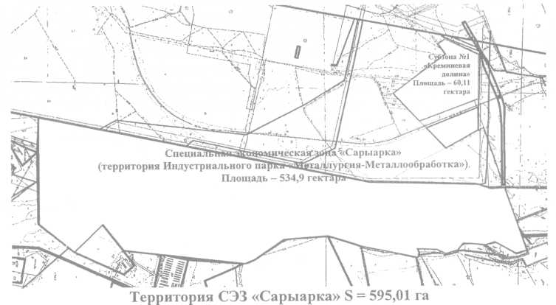

© 2012. РГП на ПХВ «Институт законодательства и правовой информации Республики Казахстан» Министерства юстиции Республики Казахстан